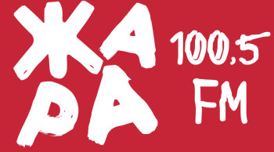

РЕКЛАМНЫЕ РАСЦЕНКИ «ЖАРА FM»
трансляция рекламного аудио-спота (30 секунд)
Действует с 1 сентября 2019 года

Зона вещания: МОСКВА

Время | Тариф, руб. с НДС
07:00-13:00 | 13 000
13:00-19:00 | 9 500
19:00-23:00 | 13 000
23:00-05:00 | 5 000

Все цены указаны в рублях с учетом НДС
Позиционирование первым/последним в блоке – коэффициент 1.5
Присутствие второго бренда – коэффициент 1,25

СИСТЕМА СКИДОК

Скидка за объем рекламной кампании
Бюджет | Объемная скидка
от 50 000 руб. | 10 %
от 60 000 руб. | 15 %
от 70 000 руб. | 20 %
от 80 000 руб. | 25 %
от 90 000 руб. | 30 %
от 100 000 руб. | 35 %

Коэффициент за сезонное размещение:
январь, июль, август – 0,9
март, апрель, октябрь, ноябрь, декабрь - 1,1

Изготовление аудиоспота – от 9 000 рублей.

Срочное изготовление (менее 3 рабочих дней) – коэффициент 2

КОЭФФИЦИЕНТЫ НА ПРОДОЛЖИТЕЛЬНОСТЬ РЕКЛАМНОГО РОЛИКА

Время звучания менее: | 10 сек | 15 сек | 20 сек | 30 сек | 45 сек | 60 сек
Коэффициент | 0.4 | 0.6 | 0.8 | 1 | 1.6 | 2.2

